**24.07** перешли мост в Коле, пошли по шоссе в сторону нового моста. Как закончился отбойник, спустились к воде и пошли до приметного мыса с ремонтной мастерской грузовиков. Смотрели мидий по урезу и в ручьях, ручьев было три. Встретили только мертвые створки. Во втором и, особенно, в третьем, много пустых створок, на камнях пучки биссуса, есть и прикрепленные пустые мидии. Т.е. они там были но сдохли. Вадим собрал во втором и третьем ручьях створки. Соленость в третьем ручье была **11 промилле**.

**24.07** Марина Куклина договорилась с Володей – инженером из их лаборатории о сборе мидий на мысе Тоня южнее Полярного, где у ММБИ «биотехнического аквакомплекс ММБИ “Полярный”», примерно **69.167354, 33.480430** – это в километре южнее Горячих Ручьев! Он собрал в одно ведро и с литорали, и со свай. Соленость в ведре **25 промилле**. **Беру у них гемолимфу...**

Полярный не фукус 308 Т, 42 Е

Полярный фукус 25Т, 11 Е

Полярный гиганты 15Т, 11Е

**25.07** переехали Новый мост и поехали, сперва, в Три Ручья, а потом в Дровяное.

В **Трех Ручьях** собирали ближе к Абрампахте, у последних заброшенных строений, по яндекс карте **68.962931, 33.014165 (**Точные координаты **68’57.625; 33’0.611 )**. Две выборки - выборка с литорали и выборка с оброста останков деревянного корабля. Соленость **21 промилле**.

Корабль 113 Т, 14 Е (Т=89% ... 94% МТ)

Литораль 64 Т, 25 Е (Т=72% ... 77% МТ

В **Дровяном** собирали чуть севернее поселка (красный дом с магазином), где дорога перекрыта воротами на предприятие. Точные координаты **68’55.893, 33’00.116.** Две выборки - выборка с «ряжа» - куча заросших фукусами камней и выборка с деревянных свай. Соленость **12 промилле**

Ряж 75Т, 138 Е (T=35%... 41%MT)

Сваи 23 Т, 75 Е (T=23%... 30%MT)

**26.07** с Сергеем Николаевичем в губу **Росляково**. Собирали с фукуса, с грунта (координаты **69’3.737; 33’11.917**) и «кингсайз» на гемолимфу, в основном с какой-то резиновой дряни. Мидий много. Соленость **17 ppt**

- росляково грунт 102 Т, 44 Е (T=70% i.e about 75% MT)

- росляково фукус 177 Т, 29 Е (T=86% i.e about 90% MT)

**27.07** Сергей Николаевич подарил мидий собранных подле реки **Ваенги**, в одноименной губе. Есть фукус с мидиями, есть просто мидии. Среди последних гиганты – отложу на гемолимфу.

Фукус

Просто мидии (не фукус) 103 Т, 42 Е (Т=71%; 77%МТ)

Фукус 38Т, 115 Е (Т=25%; 31%МТ)

**28.07** Наконец закончил брать гемолимфу у мидий с м.Тоня (Поляный); 24 штуки

Съездили в кут Кольского по Новому мосту, собрали с грунта:

Собрали **NM-2** (Марина вела по телефону) слабооформленный ручей не доходя мыса с авторемонтом. **68’54.123; 33’1.640. Соленость 23 ppt**

- NM2 – 8T, 84E (T=9%, 15%MT)

Собрали **NM-1** прямо за опорой моста. **68’54.47; 33’.1.663? (уточни по карте)** **Соленость 8 ppt**

**-** NM1 - 3T, 81E (T=4%; 10%MT)

Собрали под мысом **Притыка**, с юга (доступ к «бассейну» закрыт из-за стройки), с ряжа. **68’54.975; 33’1.375 Соленость 11 ppt**

- 7 Т, 170 Е (Т=4%; 10%МТ)

**29.07**

Взял гемолимфу у 24 кингсайз мидий из губы Росляково

доехали до Нагорного и дошли по берегу от мыса севернее нагорной литорали 68,9187339; 33,0505959 до МЧС. Мидий нет. Потом доехали до заправки Порт 68’55.963; 33’2.206 . Мидий нет. Потом – до заправки Лукойл. 68’57.027; 33’01.962 Там даже фукусов нет и какая-то аллергенная химия просачивается на литораль...

30.07

Взял гемолимфу у 24 кингсайз мидий из Ваенги

|  |  |  |  |  |  |  |  |  |  |  |
| --- | --- | --- | --- | --- | --- | --- | --- | --- | --- | --- |
| NM-2 | NM-1 | Притык | н/баз лит | Дров  ряж | 3Руч  лит | Абрам  Лит | Минькин | Мишуков |  |  |
|  |  |  |  |  |  |  |  |  |  |  |
|  |  |  | н/баз руч | Дров  сваи | 3Руч  кораб | Абрам  сваи |  |  |  |  |
|  |  |  |  |  |  |  |  |  |  |  |
| Фадей | Нагор | Зелен | Росляк-Ф | Росляк-Г | Чалмп-Ф | Чалм-Г | Гряз-Ф | Гряз-руч | Ваенга Ф | Ваенга |
|  |  |  |  |  |  |  |  |  |  |  |

31.07

Съездили на разведку в Мохнаткину Пахту. Съехав с Североморского шоссе по дороге на Пахту, надо вскоре остановиться у уходящей в лес налево замусоренной дороги, «где лежат блоки», и идти (спускаться) сперва по ней, потом просто вниз. Дойдя до открытого лба с координатами (69.050851; 33.161461) ссыпаться дальше вниз к железной дороге, так, чтобы обойти сырой каньон слева. На склоне есть могила. Потом крадучись идти по дороге, искать, где спуститься к воде... Не пошли.

Сходили на ночной отлив на Зеленый Мыс. Отливы нынче плохие. **Соленость 17 промилле**. Координаты **68’59.775; 33’03.236**. Почти все мидии были на деревянной хрени правее стоянки, в щелях.

- Зеленый мыс 187 Т, 27 Е (87% Т; МТ=93%)

01.08.20

Съездили в Абрам Мыс и Минькино.

В Абраме, как всегда, на сваях пирса и на литорали к северу от пирса. **Соленость 16 промилле**. Координаты **68’58.894; 33’01.734**. Три выборки – со свай, с литорали и «Хайтовская» со всего рядом с пирсом

- литораль 50Т;21Е (70%Т; 77%МТ)

- сваи 82Т, 20 Е (80%Т; 86%МТ)

- фукус 7Т, 1 Е

- Абрам Хайтов 109 Т, 49 Е (69%Т; 75%МТ)

В Минькино на литорали южнее «реки» или непреодолимой лужи в центральной части поселка. Почти прямо напротив Зеленого Мыса. **Соленость 15 промилле**. Координаты **68’59.720; 33’01.447**.

- литораль 111 Т, 65 Е (63%Т; 69%МТ)

- фукус 7Т, 1Е

02/08/20

Ездили в Грязную, что между Росляково и Сафоново. Доехали до кладбища и пошли пешком на запад. Внизу где свежие могилы на песке свернули на право и прошли лесной дорогой мимо кладбища животных как водила Джемсовна. Вышли в губку против «парных» Грязных островов, напротив танкер что чуть севернее белокаменки. Пособирали там, потом перебрались в саму Грязную. Хайтов надрал тучу фукусов. Юлина выборка «гигантов» - на гемолимфу – из ручья в Грязной против памятника - самолета амфибии, что на острове.

Я собирал мий. Взял у них гемолимфу. Пронумерованы они первые 10 – из Грязной (плотное поселение), следующие 15 штук – собраны против островов (разреженное поселение).

Координаты губки против островов **69’03.742; 33’15.306. Соленость 18 промилле**

- Фукусы 2: 90Т, 23Е (80%Т; 85%МТ)

-Фукусы 1: 58Т, 11Е

-Фукусы 3: 59Т, 12Е

- Ручей грунт: 45Т, 45Е (50%Т; 56%МТ)

- Камни: 125Т, 55Е

Координаты в Грязной **69’03.598; 33’15.854** (точку брали не на литорали, а уже на прибрежном каменном лбе где перепаковывались). **Соленость тоже 18 промилле**

-грунт Хайтов: 63Т, 32Е

- грунт Юля: 42Т, 7Е

- фукус1: 153Т, 27Е

- фукус2: 47Т, 9Е

- фукус3: 125Т, 33Е

**03/08/20**

Ездили на Фадеев ручей, спускались по винтовой лестнице. Собирали не в основном русле, а в его мелком отвилке чуть южнее. Уверен, что там же, где в прошлый раз. Мидии нырятся под камнями. Первую нашла Наташа. **68’54.268; 33’03.446**. **Соленость – 23 ppt.**

- фадеев 1Т, 28Е

Потом пошли в Нагорное разыскивать Малавендовских мидий. Спускались от стоянки «возле знака разворота» на шоссе. Чуть южнее песчаного пляжа ближе к авторынку, где мы с Х были 29.07. Мидии есть, но мало, за пол часа нашли 10 шт., потом пошел прилив. **68’55.089; 33’03.367. Соленость – 11 ppt.**

**- Нагорное 03.08:** **0Т, 13Е**

Взял гемолимфу у мидий из Грязной, «Юлина выборка «гигантов» из ручья в Грязной напротив памятника - самолета амфибии, что на острове».

**04.08.20**

А в Белокаменку дороги нет. Обобрали **Ретинское** – прямо где речка и отмель с церастодермами, мидий с загрязненной литорали северного берега. Собрали церастодерм, их много, не копали а собирали пойманными мидиями. **Соленость 10 промилле. 69’06.720; 33’22.081**

**- Ретинское Фукус3: 93Т, 95Е**

**- Ретинское Фукус1: 47Т, 14Е**

**- Ретинское Фукус2: 42Т, 54Е**

**- Ретинское грунт: 51Т, 90Е**

Взял гемолимфу у мидий из **Фадеева Ручья**. Они слабые – легко разжать створки. У них относительно всех других недоразвитые гонады (вообще кажется что мидии в Кольском на момент наших сборов не нерестились).

Начал брать гемолимфу у церастодерм. Удобно из заднего замыкателя, т.е. ломать ракушку в р-не верхнего сифона и обнажать мускул. Гонады кажутся пустыми, но и церастодермы, в основном, мелкие.

**05.08.20**

Поехали в Мишуково и Лавну; Лавна оказалась недоступной вотчиной Роснефти.

Мишуково 1 выборка с грунта (координаты уточнить по карте) **Соленость 20 ppt**

- Мишуково: 122Т, 41Е

Вместо Лавны собрали Дровяное посередине между местами сборов 25.07 и м.Притыка. Не доезжая поселка свернули вниз, к пирсам с красными кораблями - один называется Стахановец; собирали южнее пирса и севернее «бассейна» и м. Притыка; точку назвали «против нефтебазы», имея ввиду нефтебазу на восточном берегу. **Координаты 68’55.551; 33’00.990**

Дровяное выборка с литорали **Соленость 9 ppt**

- Дровяное литораль против н/базы: 31Т, 157Е

Дровяное выборка из ручья, где нашлись и «гиганты» Соленость **12 ppt**

- Дровяное ручей против н/базы: 11Т, 54Е

С Юлей доделали церастодерм из Ретинского на гемолимфу

**06/08/20**

Съездили в Нагорное, добрали мидий из «Малавендовской точки» (их мало, но за час втроем 100 шт собрали, из-под камней и особенно затопленных шин.

Нагорное 06.08: 6Т, 85Е

Сделали гемолимфу мидий из Ретинского и Дровяного ручья «против нефтебазы»

**07.08.20**

Съездили в «большое» Росляково, собрали мидий в губе Чалмпушка, в северной части, где эллинги и лодки. С грунта, с фукуса и – на гемолимфу с железного остова судна (?). **Координаты 69.056044; 33.235122**. Соленость по моему рефрактометру – **24** (два больших деления и два маленьких).

- Чалмпушка фукус: 152Т, 14Е

-- Чалмпушка грунт ПОНИЖЕ: 84Т, 16Е

-- Чалмпушка грунт ПОВЫШЕ: 55Т, 14Е

**09/08/20**

Юля съездила с Катей К. в Ура-губа, где в точке с координатами **69.300843,32.844850** собрала мидий с деревянного причала и с банки, а также церастодерм. У 24 церастодерм, у 20 мидий с причала (ранние номера) и 4 с банки (последние номера, отличаются формой) взяли гемолимфу. На язычки отдельно не смотрели. Соленость 23 промилле.

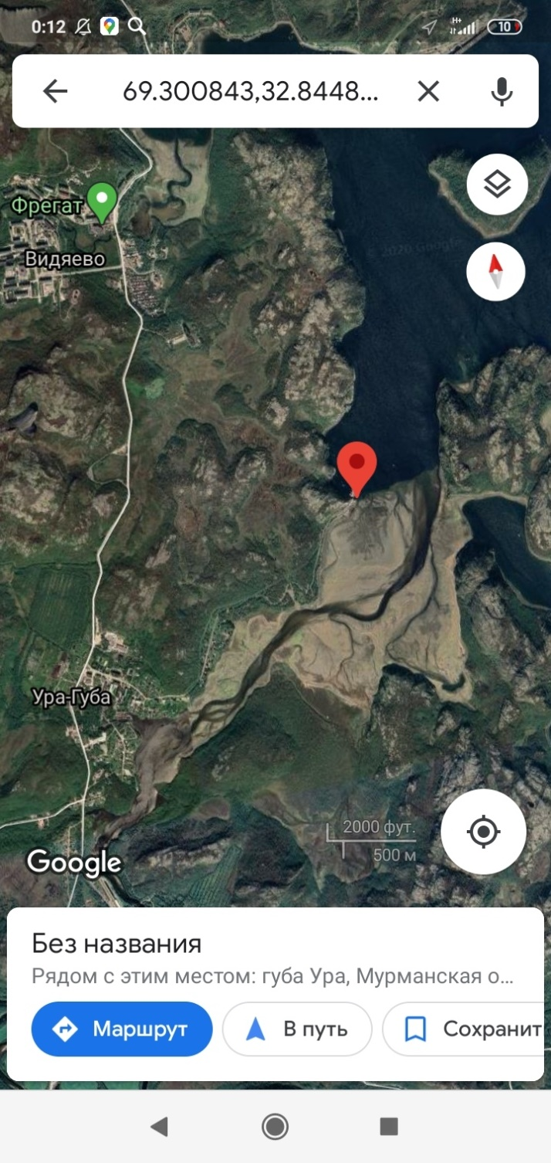

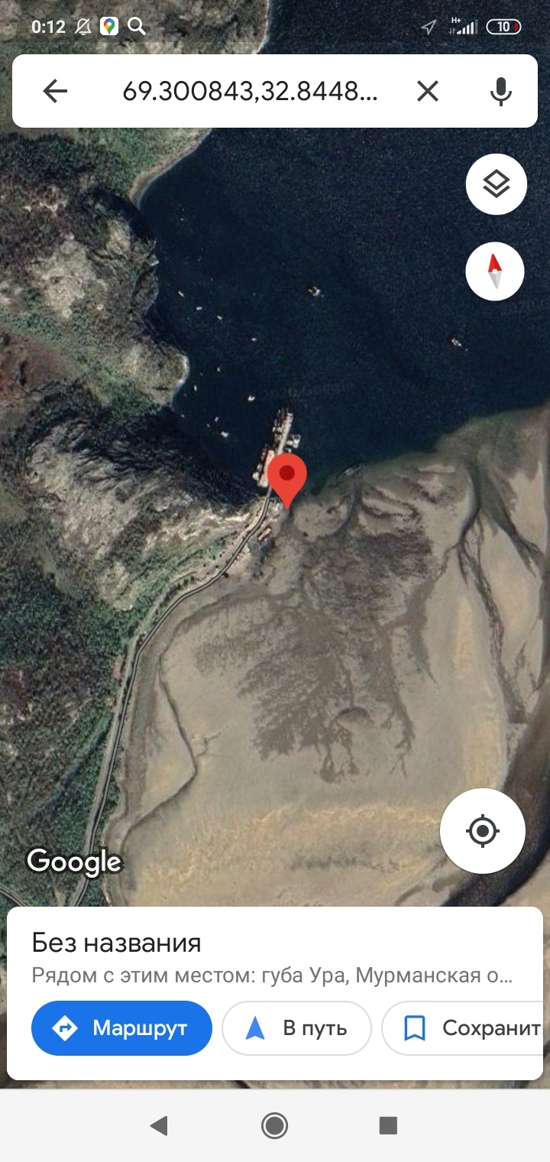

**12.08**

Собрали мидий с дальней (ближайшей к берегу, самой заросшей) бочки в Могильной бухте. 24 самых крупных на гемолимфу (поначалу пробовали сексировать, но не пошло), остальных потом почистили на язычки.

Малавенда собрал 14 крупных в озере, у них посмотрели и секс, и на гемолимфу. NN 2, 7, 8, 11 самки, остальные 10 самцы

**13.08**

Собрали мидий из щеток у деревянного пирса в южной части Могильной бухты на язычки (Юля еще маленько зафиксировала в спирт). Все язычковые…

- Друзы бухта Могильная: 77Т, 32Е

- Бочка бухта Могильная: 142Т, 6Е

**14.08**

На обратном пути собрали в губе Варламова (Североморск) на язычки, мидии жили только на грунте, все в каком-то мазуте. У меня от контакта аллергия на руке. **Соленость 18 ppt.** Координаты **69.075337; 33.386075**

**-** Варламова 109Т, 11Е

Мидии из проб на гемолимф

|  |  |
| --- | --- |
|  | Дровяное |
| T | 23 |
| E | 13, 3, 6, 9, 1, 5, 18, 12, 10, 22, 17, 11, 24, 14, 8, 20, 16, 15, 4, 2, 7, 21, 19 |
|  | Грязная |
| T | 14, 22, 20, 15, 10, 12, 24, 11, 23, 21, 1 |
| E | 16, 5, 4, 17, 7, 18, 10, 8, 2, 6, 19, 3, 13 |
|  | Ретинское |
| T | 12, 13, 8, 24, 16, 14, 17, 22 |
| E | 19, 20, 11, 3, 4, 6, 10, 7, 2, 9, 1, 5, 23, 15, 18, 21 |
|  | Росляково 26.07 |
| T | 3, 22, 8, 1, 2, 7, 10, 5, 14, 13, 4, 11, 19, 17, 18 |
| E | 9, 15, 12, 6, 25, 16, 23, 20, 24 |
|  | Полярный сваи |
| Т | 15, 20, 22, 24, 13, 19, 21, 18, 3, 2, 1, 12, 4, 8, 9, 10, 5 |
| Е | 14, 16, 23, 17, 6, 11, 7 |
|  | Соня Печора |
| Т |  |
| Е | Все Е |
|  | Ваенга |
| Т | 20, 2, 1, 16, 3, 10, 14, 12, 4 |
| Е | 23, 6, 11, 8, 17, 21, 24, 15, 13, 19, 5, 22, 18, 9, 7 |
|  | Фадеев |
| Т | 20, |
| Е | 24, 22, 21, 19, 18, 17, 23, 11, 10, 12, 13, 9, 14, 16, 15, 1, 2, 3, 4, 5, 6, 7, 8 |
|  |  |
|  |  |
|  |  |
|  |  |
|  |  |
|  |  |
|  |  |

На Кильдин

~~- рефрактометр у Сергея~~

~~- насос:хобот~~

~~- оксиметр калибровка и аккум~~

~~- генератор: свечи~~

~~- Дьюар (Александр Васильевич)~~

**- БАЛЯНУСЫ!**

- планы с Юлей и Сергеем

- черви (~~бинокуляр~~? - Сергей)

- мидии (~~микроскоп~~ – ~~стекла~~! - МЮ)

- ~~эппендорфы~~ (МЮ)

**- мухи**

|  |  |  |  |  |  |  |  |  |  |  |
| --- | --- | --- | --- | --- | --- | --- | --- | --- | --- | --- |
| Западный бер. |  |  |  |  |  |  |  |  |  |  |
| Н.Мост NM-2  N 68’54.123; E 33’1.640. 23 ppt | Н.Мост NM-1  N 68’54.47; E 33’.1.663. 8 ppt | Притыка  N 68’54.975; E 33’1.375. 11 ppt | Против н/базы **лит** 68’55.551; 33’00.990. 9 ppt | Дровян. **ряж** | 3Руч  лит | Абрам  Лит | Минькин | Мишуков |  |  |
| 8T, 84E | 3T, 81E | 7Т, 170Е | 31Т, 157Е |  |  |  |  |  |  |  |
|  |  |  |  |  |  |  |  |  |  |  |
|  |  |  | Против н/базы **руч** 68’55.551; 33’00.990. 12 ppt | Дровян. **сваи** | 3Руч  кораб | Абрам  сваи |  |  |  |  |
|  |  |  | 11Т, 54Е |  |  |  |  |  |  |  |
|  |  |  |  |  |  |  |  |  |  |  |
| Восточ. бер. |  |  |  |  |  |  |  |  |  |  |
|  |  |  |  |  |  |  |  |  |  |  |
| Фадей | Нагор | Зелен | Росляк-Ф | Росляк-Г | Чалмп-Ф | Чалм-Г | Гряз-Ф | Гряз-руч | Ваенга Ф | Ваенга |
|  |  |  |  |  |  |  |  |  |  |  |